**MINISTERUL EDUCAȚIEI ȘI CERCETĂRII AL REPUBLICII MOLDOVA**

**Universitatea Tehnică a Moldovei**

**Departamentul Mecanica Teoretică**

**RAPORT**

Lucrare de laborator nr. 3

la cursul ***„Mecanica Teoretică”***

**Varianta 17**

**A efectuat :**   **St. gr. CR-221FR Serba Cristina**

**A verificat: Andronic Silvia**

**Chișinău 2023**

# Sarcina lucrării:

**I.** De declarat funcţia din tabel file-funcţie şi de construit graficele pe segmentul dat cu ajutorul plot (pasul 0.05) şi fplot:

*File-functia myfunc.m :*

function y = myfunc(x)

y = 2.*sin(7.*pi.*abs(x-1/3).*(x.^2));

*Linia de comandă:*

>> x = [0:0.05:1]

>> y = myfunc(x)

>> plot(x, y)

*Graficul***:**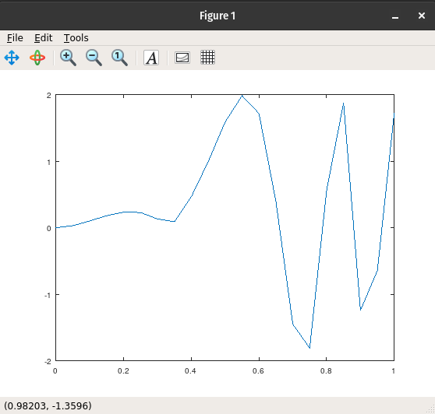

*Linia de comandă:*

>> figure

>> fplot('myfunc', [0,1])

*Graficul:*

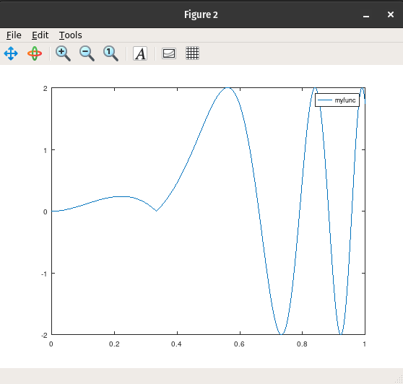

**II.** De scris două file-funcţii. Prima (spre exemplu, cu denumirea xy) are parametrul de intrare - t (timpul) , iar parametrii de ieşire valorile coordonatelor punctului material în timpul mişcării (x şi y) pentru timpul respectiv . A doua (spre exemplu, cu denumirea figpas) are parametrii de intrare numărul ferestrei grafice(fig) şi pasul de calcul al coordonatelor x şi y (pas) ,iar la ieşire afişează traiectoria punctului în intervalul dat de timp şi poziţia punctului pe traiectorie pentru un moment de timp ales aleatoriu din intervalul dat. Chemarea file-funcţiei figpas se face din Comand Windows.

a) De construit graficul traiectoriei plane a punctului material cu ajutorul comenzilor comet şi plot. De arătat poziţia punctului pe traiectorie pentru un moment de timp ales aleatoriu din intervalul dat. De experimentat diferite valori ale pasului de calcul.

b) De calculat viteza, acceleraţia, acceleraţia tangenţială, acceleraţia normală şi raza curburii traiectoriei penru momentul de timp ales.

c) De arătat pe graficul traiectoriei toţi vectorii din punctul precedent, utilizând pentru aceasta instrumentele ferestrei grafice.

d) De construit un tabel cu toate rezultatele obţinute.

1. *File-funcția xy.m :*

function [x, y] = xy(t)

x = 2*cos(t+1);

y = 3*sin(2*t)+t;

*File-funcția figpas.m :*

function pas = figpas(fig, pas)

t = [0:pas:2*pi];

t1 = 2;

[x,y] = xy(t);

[x1,y1] = xy(t1);

figure(fig);

plot(x, y, x1, y1, '*');

xlabel('x');

ylabel('y');

title('t = 2');

legend('Traiectoria punctului material', 'Pozitia punctului t');

*Linia de comandă:*

>> figpas(2, 0.1)

ans = 0.1000

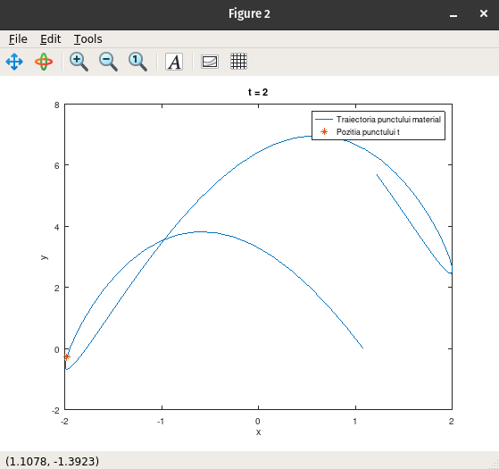

b)

>> pkg load symbolic

>> syms t

*Viteza:*

>> vx = diff(x)

>> vy = diff(y)

>> v = sqrt(vx^2 + vy^2)

*Accelerația:*

>> ax = diff(x,2)

>> ay = diff(y,2)

>> a = sqrt(ax^2 + ay^2)

*Accelerația tangențială:*

>> at = abs(diff(v))

*Accelerația normală:*

>> an = sqrt(a^2 - at^2)

*Raza de curbură:*

>> p = v^2/an

*Rezultatele:*

>> t = 2

>> v = eval(v)

v = 2.9355

>> a = eval(a)

a = 9.2950

>> an = eval(an)

an = 1.0976

>> at = eval(at)

at = 9.2299

>> p = eval(p)

p = 7.8505

d)

|  |  |  |  |  |
| --- | --- | --- | --- | --- |
| V, m/s | A, m/s^2 | At, m/s^2 | An, m/s^2 | P, m |
| 2.9355 | 9.2950 | 9.2299 | 1.0976 | 7.8505 |

III. . De scris două file-funcţii. Prima (spre exemplu, cu denumirea xyz) are parametrul de intrare - t (timpul) , iar parametrii de ieşire valorile coordonatelor punctului material în timpul mişcării (x,y şi z) pentru timpul respectiv . A doua (spre exemplu, cu denumirea figpas) are parametrii de intrare numărul ferestrei grafice(fig) şi pasul de calcul al coordonatelor x şi y (pas) ,iar la ieşire afişează traiectoria punctului în intervalul dat de timp şi poziţia punctului pe traiectorie pentru un moment de timp ales aleatoriu din intervalul dat. Chemarea file-funcţiei figpas se face din Comand Windows.

a) De construit graficul traiectoriei spaţiale a punctului material cu ajutorul comenzilor comet3 şi plot3.De arătat poziţia punctului pe traiectorie pentru un moment de timp ales aleatoriu din intervalul dat. De experimentat diferite valori ale pasului de calcul.

в) De calculat viteza, acceleraţia, acceleraţia tangenţială, acceleraţia normală şi raza curburii traiectoriei pentru momentul de timp ales.

с) De construit un tabel cu toate rezultatele obţinute.

a) *File-funcția xyz.m :*

function [x,y,z] = xyz(t)

x = (e.^t).*sin(2.*t);

y = t.*(1.+cos(t));

z = 1.3*(t.^(1.2));

*File-funcția figpas.m :*

function pas = figpas(fig, pas)

t = [0:pas:pi];

t1 = 1;

[x,y,z] = xyz(t);

[x1,y1,z1] = xyz(t1);

figure(fig);

plot3(x, y, z, x1, y1, z1, '*');

xlabel('x');

ylabel('y');

zlabel('z');

title('t = 1');

legend('Traiectoria punctului material', 'Pozitia punctului t');

*Linia de comandă:*

>> figpas(3, 0.05)

ans = 0.050000

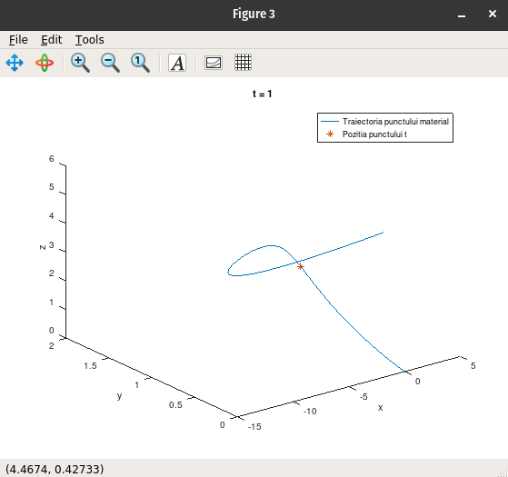

b)

>> syms t

>> [x,y,z] = xyz(t)

*Viteza:*

>> vx = diff(x)

>> vy = diff(y)

>> vz = diff(z)

>> v = sqrt(vx^2 + vy^2 + vz^2)

*Accelerația:*

>> ax = diff(x,2)

>> ay = diff(y,2)

>> az = diff(z,2)

>> a = sqrt(ax^2 + ay^2 + az^2)

*Accelerația tangențială:*

>> at = abs(diff(v))

*Accelerația normală:*

>> an = sqrt(a^2 - at^2)

*Raza de curbură:*

>> p = v^2/an

*Rezultatele:*

>> t = 1

t = 1

>> v = eval(v)

v = 1.7221

>> a = eval(a)

a = 12.149

>> at = eval(at)

at = 2.0708

>> an = eval(an)

an = 11.971

>> p = eval(p)

p = 0.2477

c)

|  |  |  |  |  |
| --- | --- | --- | --- | --- |
| V, m/s | A, m/s^2 | At, m/s^2 | An, m/s^2 | P, m |
| 1.7221 | 12.149 | 2.0708 | 11.971 | 0.2477 |

# Concluzii:

În concluzie, efectuând lucrarea dată, am utilizat diverse comenzi în sistemul MATLAB pentru a genera grafice. Pachetul MATLAB oferă o varietate de opțiuni pentru a crea grafice, inclusiv grafice bidimensionale și tridimensionale, folosind comenzi precum plot, fplot, comet3, plot3, și altele.

În cadrul acestei lucrări de laborator, am utilizat MATLAB pentru a calcula diverse aspecte, precum viteza, accelerația, accelerația tangențială, accelerația normală și raza curburii. De asemenea, am generat grafice pentru traiectoria spațială a unui punct material folosind comenzile plot3 și comet3. Pentru traiectoria plană a punctului material, am utilizat comenzile comet și plot. De asemenea, am creat și file-funcții, astfel, am adâncit cunoștințele în utilizarea programului dat.